07/23-07

Effizient in Reih und Glied

Neuer Verbinder von Sihga zur
zeitsparenden Montage von Holz-Lamellen

Mit LamellenFix stellt die Sihga GmbH aus Gmunden in Oberösterreich jetzt einen Verbinder zur effizienten Montage von Fassadenlamellen aus Holz vor. Er bietet eine hohe Toleranz und Sicherheit in der Montage. Bei der Entwicklung des Produkts wurde besonderen Wert auf ein einfaches Handling und den konstruktiven Holzschutz gelegt. Das System eignet sich für unterschiedliche Untergründe und ist damit flexibel einsetzbar.

Die Art der Montage hat wesentlichen Einfluss auf die Ästhetik von Lamellenfassaden aus Holz. Um ein optisch ansprechend Ergebnis und zugleich eine effiziente Montage zu gewährleisten, hat Sihga jetzt den Verbinder „LamellenFix“ entwickelt. Er ermöglicht zeitsparendes und zugleich präzises Arbeiten. Die Produktinnovation basiert auf einer Knotenverbindung aus zwei baugleichen Teilen, sodass der Verbinder verwechslungsfrei und einfach auf der Holz-Lamelle im Werk vormontiert werden kann. Das ermöglicht eine kürzere Montagezeit auf der Baustelle.

Sicheres System
Die ausgeklügelte Kopplung mittels gewindeschneidender Schraube erlaubt eine gleichmäßige Belastung der montierten Verbinder. Zudem ist eine hohe Montagetoleranz des Produkts gegeben, da selbst bei einer Lagendifferenz in Längsrichtung von bis zu acht Millimetern die Verbindung einwandfrei hergestellt werden kann. LamellenFix ist zudem in fünf Richtungen statisch belastbar. Selbst die kleinste Ausführung mit einer Länge von 80 Millimetern hält eine Vertikallast von 250 Kilogramm pro Verbinder. Für Sicherheit und eine lange Lebensdauer sorgt auch die besondere Geometrie des Verbinderprofils. Denn dieses lässt Wasser schnell ablaufen und gewährleistet so den konstruktiven Holzschutz. Ein weiterer Faktor: LamellenFix ist einfach demontier- und rezyklierbar und wird damit dem Anspruch an eine rückbaubare Konstruktion gerecht.

Verdeckte Befestigung
In der Architektur werden Verbindungssysteme bevorzugt, die optisch nicht in Erscheinung treten. LamellenFix wird an der Rückseite der Fassadenlamelle montiert und ist daher von vorne nicht sichtbar. Die Holzlamelle ist 20 Millimeter von der Wand beziehungsweise der Unterkonstruktion distanziert und scheint zu schweben.

Leicht montiert, passend zur Unterkonstruktion
LamellenFix eignet sich für unterschiedliche Unterkonstruktionen wie etwa aus Holz, Stahl oder Beton. So lassen sich entsprechend dem jeweiligen Material die passenden Schrauben bei Sihga bestellen – beispielsweise „Betonanker“ für die Anwendung auf Beton sowie maßgefertigte, selbstschneidende Blechschrauben für Stahl-Unterkonstruktionen. Ergänzend bietet Sihga eine Montage-Schablone an, welche die rationelle und präzise Montage auf der Lamelle und der Unterkonstruktion deutlich erleichtert.

Weitere Informationen erhalten Interessierte unter www.sihga.com.
ca. 2.800 Zeichen

Über die SIHGA GmbH:
Die SIHGA GmbH mit Sitz im oberösterreichischen Gmunden ist Innovationsführer für Befestigungstechnik im Holzbau. Mit seinen Lösungen beliefert das Unternehmen Kunden aus Industrie und Gewerbe sowie ausgewählte Fachhändler. Das Produktprogramm umfasst Systeme für die Anwendungsschwerpunkte Holz-, Fassaden-, Terrassen- und Wasserbau. Hierzu zählen Systemschrauben und -verbinder, Lastaufnahmemittel und spezielle Lösungen für den Holzbau sowie den konstruktiven Holzschutz. SIHGA verfügt über 80 Patente, Gebrauchsmuster- und Markenregistrierungen. Unlängst wurde das Unternehmen mit dem österreichischen Staatswappen ausgezeichnet. Dies erhalten Firmen, die sich durch außergewöhnliche Leistungen um die österreichische Wirtschaft verdient gemacht haben und in ihrer Branche eine führende und allgemein geachtete Stellung innehaben. Bislang dürfen lediglich 0,4 Prozent aller österreichischen Firmen diese Auszeichnung führen. Seit 2020 ist die SIHGA GmbH auch als „Klimaneutrales Unternehmen“ ausgezeichnet.

Bildunterschriften:

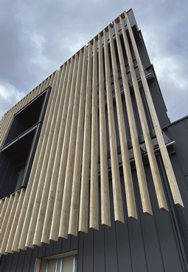
[23-07 Lamellenfassade]
Lamellenfassade aus Holz: Für ein optisch ansprechendes Ergebnis und eine effiziente Montage hat Sihga jetzt den Verbinder „LamellenFix“ entwickelt.
Foto: SIHGA GmbH

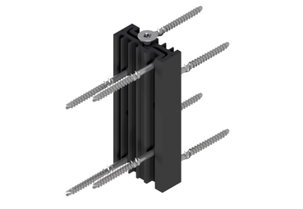
[23-07 LamellenFix]
Der Verbinder besteht aus zwei baugleichen Teilen, sodass er verwechslungsfrei montiert werden kann.
Foto: SIHGA GmbH

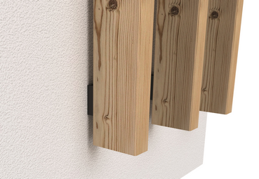
[23-07 Unterkonstruktion]
LamellenFix von Sihga: Der Verbinder lässt sich auf verschiedenen Untergründen – beispielsweise Beton –einsetzen. Hierzu bietet Sihga die jeweils passenden Schrauben an.
Foto: SIHGA GmbH

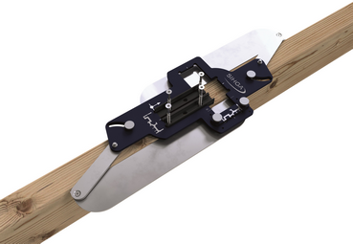
[23-07 Schablone]
Eine Montageschablone erleichtert das Zentrieren des Verbinders auf der Lamelle und der Unterkonstruktion.
Foto: SIHGA GmbH

SIHGA GmbH
Jane-Beryl Simmer
Fon: +43 7612 74370 0
Mail: info@SIHGA.com
www.SIHGA.com
Kommunikation2B
Mareike Wand-Quassowski
Fon: +49 231 330 49 323
Mail: m.quassowski@kommunikation2b.de
www.kommunikation2b.de

